Katekese: Jurnal Pendidikan Agama Kristen
Vol. 1, No. 1 (Agustus 2022): halaman-halaman
https://jurnal.i3batu.ac.id/katekese  ISSN: 0000-0000 (Print) ; ISSN: 0000-0000 (Online)  DOI: 00.00000/00.0000 | Diterima: tanggal bulan tahun  Disetujui: tanggal bulan tahun  Dipublikasi: tanggal bulan tahun

Pedoman Penulisan Artikel, Katekese: Jurnal Pendidikan Agama Kristen, Mulai Penerbitan Agustus 2022
(Times New Roman, 14pt Bold)

Nama Penulis Pertama¹⁾*, Nama Penulis Kedua²⁾

¹⁾ Afiliasi (Program Studi, Universitas)
²⁾Mahasiswa Program Studi Misiologi Institut Injil Indonesia
* e-mail.penulis@khusus.korespondensi.com

Abstrak
Abstrak memuat uraian singkat mengenai masalah dan tujuan penelitian, metode yang digunakan, hasil penelitian, serta kesimpulan. Abstrak ditulis 150-250 kata, harus jelas deskriptif. Abstrak harus ditulis dalam bahasa Indonesia dan Bahasa Inggris. Format abstrak diketik dengan font Times New Roman, ukuran font 11, spacing after 6 pt, dan spacing before 6 pt. Abstrak ditulis dengan spasi tunggal. Kata kunci perlu dituliskan untuk menggambarkan ranah masalah yang diteliti serta istilah-istilah pokok dalam penelitian. Kata-kata kunci dapat berupa kata tunggal atau gabungan kata.
Kata kunci: Jurnal, Katekese, Pedoman Penulisan Artikel
Abstract
An abstract consists of a short description of the problems and goals of research, the method that is used, along with the results of the research and conclusion. Abstracts are to be written with a 150-250 words, must be clear, descriptive. Abstracts must be written in both the Indonesian and English languages. The format of the abstract is to be typed with the font Times New Roman, 11 Font size, and spacing before and after 6 points. The single spacing should be used between lines in this article. Key words must be written to describe the scope of the problem that is being researched, along with important terms from the research. Key words can take the form of singular words or compound words.
Keywords: Journal, Katekese, Guidelines for Article Writing

PENDAHULUAN
Pendahuluan harus berisi (secara berurutan) latar belakang masalah, kajian penelitian terdahulu sebagai dasar pernyataan kebaruan ilmiah dari artikel, pernyataan kebaruan ilmiah (kelebihan artikel yang ditulis), permasalahan penelitian atau hipotesis, dan diakhiri dengan menuliskan tujuan penelitian.
Di dalam format artikel ilmiah tidak diperkenankan adanya tinjauan pustaka sebagaimana di laporan penelitian, tetapi diwujudkan dalam bentuk kajian literatur atau penelitian terdahulu (state of the art) untuk menunjukkan kebaruan ilmiah artikel tersebut.
Naskah ditulis dengan jumlah 5.000-8.000 kata, termasuk tubuh teks, tabel, gambar, dan daftar Pustaka.

METODE
Metode yang digunakan dalam pemecahan permasalahan seperti metode kualitatif, metode kuantitatif, metode studi pustaka, maupun metode tafsir. Metode yang digunakan untuk menjawab pertanyaan penelitian tersebut harus dijelaskan secara terperinci disertai dengan tahapan-tahapan dalam penelitian yang dilakukan.

HASIL DAN PEMBAHASAN
Hasil dan Pembahsan berisi hasil-hasil temuan penelitian dan pembahasannya. Tuliskan temuan-temuan yang diperoleh dari hasil-hasil penelitian yang telah dilakukan dan harus ditunjang oleh data-data yang memadai. Hasil-hasil penelitian dan temuan harus bisa menjawab pertanyaan atau hipotesis penelitian di bagian pendahuluan.
Lakukan juga diskusi atau pembahasan terhadap hasil yang ditemukan dengan cara membandingkan pendapat, pandangan, atau temuan penelitian yang sudah ada, baik yang kontradiktif maupun yang sesuai dengan hasil penelitian yang dilakukan di atas.
Jika pada bagian pembahasan dan hasil membutuhkan uraian sub-sub bagian, maka penulisan sub judulnya harus menggunakan format huruf besar di setiap awal kata, kecuali konjungsi, seperti ditunjukkan berikut ini:

Hasil dan Pembahasan
Jika ada temuan penelitian yang ingin diuraikan atau dijelaskan secara detail, maka judulnya menggunakan format huruf besar di setiap awal kata dicetak tebal (bold).

Sub-bagian dari Hasil dan Pembahasan
Jika ada poin khusus atau detail yang ingin dijelaskan yang merupakan bagian dari Hasil Temuan, maka judulnya menggunakan format huruf besar di setiap awal kata dicetak tebal (bold) dan miring (italic).

Apabila di dalam pembahasan memerlukan tabel, grafik, dan gambar maka ketentuannya mengikuti contoh berikut ini. Setiap tabel, grafik, dan gambar wajib dijelaskan di dalam paragraf sebelum atau sesudah tabel, grafik, gambar tersebut dan harus diberi nomor dan judul tabel. Seperti contoh berikut:

No | Figure | Position | Information
1 | Peter | student | Jesus’s student
2 | James | student | Jesus’s student
3 | Andreas | student | Jesus’s student
Tabel 1. Judul Tabel (Times New Roman, 12pt, center)
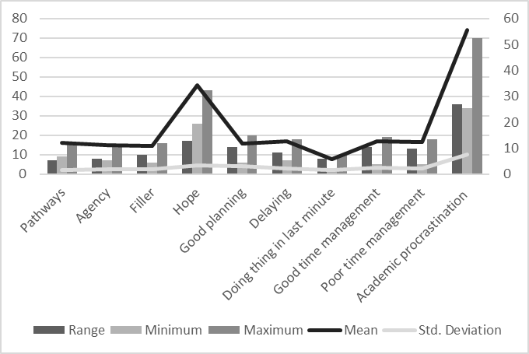
Grafik 1. Judul Grafik (Times New Roman, 12pt, center)

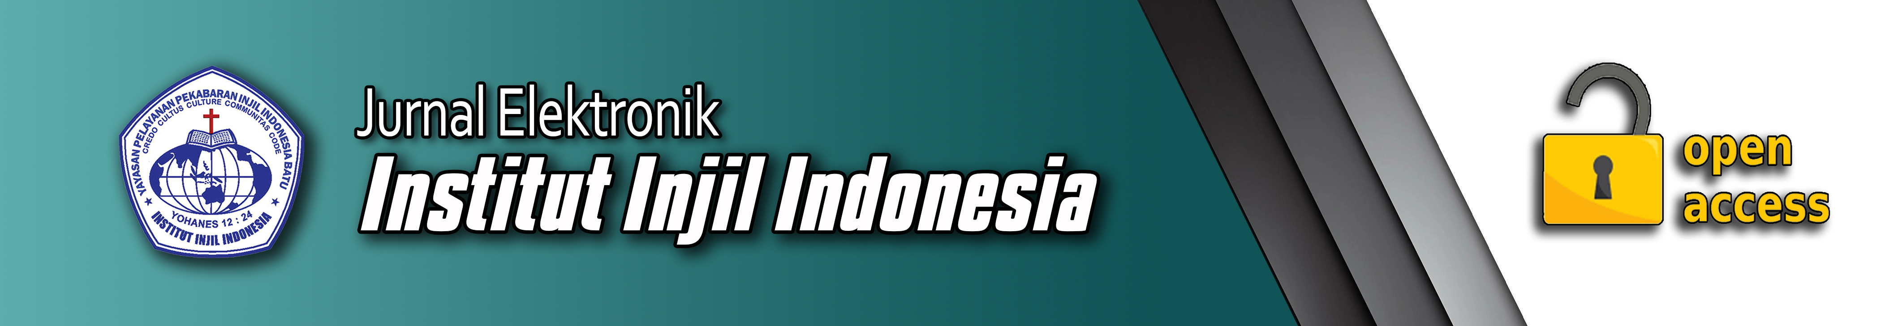
Gambar 1. Judul Gambar (Times New Roman, 12pt, center)
Sumber: https://jurnal.i3batu.ac.id
(Sumber Gambar menggunakan Times New Roman, 11pt, italic-center)

KESIMPULAN
Kesimpulan merupakan jawaban dari hipotesis dan/atau tujuan penelitian atau temuan yang diperoleh. Kesimpulan bukan berisi perulangan dari hasil dan pembahasan, tetapi lebih kepada ringkasan hasil temuan seperti yang diharapkan di tujuan atau hipotesis. Saran menyajikan hal-hal yang akan dilakukan terkait dengan gagasan selanjutnya dari penelitian tersebut. Kesimpulan disajikan dalam satu paragraf.

REFERENSI
Semua rujukan-rujukan yang diacu di dalam teks artikel harus didaftarkan di bagian Referensi (Daftar Pustaka). Referensi harus berisi pustaka-pustaka acuan yang berasal dari sumber primer (di antaranya jurnal ilmiah yang berjumlah minimum 60% dari keseluruhan referensi/ daftar pustaka) yang diterbitkan 10 (sepuluh) tahun terakhir. Setiap artikel paling sedikit (minimal) berisi 10 (sepuluh) daftar pustaka acuan.
Penulisan Daftar Pustaka sebaiknya menggunakan aplikasi manajemen referensi seperti Mendeley, Zotero, dsb. Format penulisan yang digunakan di Katekese: Jurnal Pendidikan Agama Kristen adalah sesuai dengan format Chicago Manual of Style 17th Edition (full note). Daftar pustaka ditulis dalam spasi tunggal.

